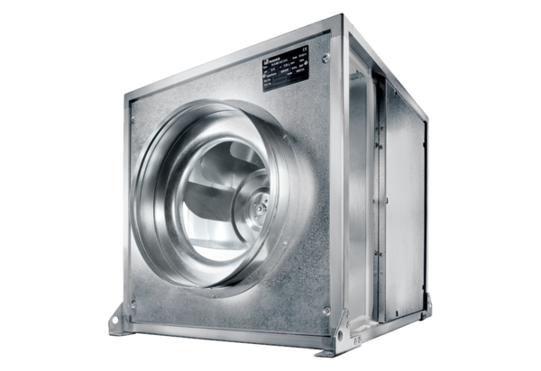Quickbox DSQ 31/4 KOpakowanie jednostkowe: 1 sztukaAsortyment: C
Numer artykułu: 0080.0075Producent: MAICO

